MOÇÃO Nº 141/2022

Assunto: Moção de Congratulações à Diretora Solange Grilo e demais funcionários envolvidos da CEMEI Pintassilgo, em razão da dedicação e comprometimento para realização da Feira de Artes, denominada de: “No Universo da Literatura Me Encanto e Faço Arte”.

Senhor Presidente,

CONSIDERANDO que é público o reconhecimento da equipe da CEMEI Pintassilgo (antiga Escola Profa. Albertina Marques), conduzida pela Diretora Solange Grilo, com a Coordenadora Pedagógica Adriana Carvalho, a Sra. Silvia, a Sra. Sandra e demais pessoas envolvidas no quotidiano, estando de parabéns pela elaboração da Feira de Artes, denominada de: “ No Universo da Literatura Me Encanto e Faço Arte”;

CONSIDERANDO que as obras de arte apresentadas foram elaboradas pelos alunos, com orientação e apoio dos professores, resultando em uma linda e organizada exposição, aberta aos pais e público em geral, utilizando materiais reciclados e novos, reforçando os esforços de todos os envolvidos, da conscientização ambiental e da arte.
APRESENTO, ao Soberano Plenário, nos termos regimentais desta casa de leis, uma MOÇÃO DE CONGRATULAÇÕES à Diretora Solange Grilo, aos alunos e aos demais funcionários que se dedicaram para tornar a Feira de Artes um momento inesquecível.

SALA DAS SESSÕES, 16 de novembro de 2022.

CARLOS EDUARDO DE OLIVEIRA FRANCO
Vereador – Cidadania

IMAGENS DO EVENTO

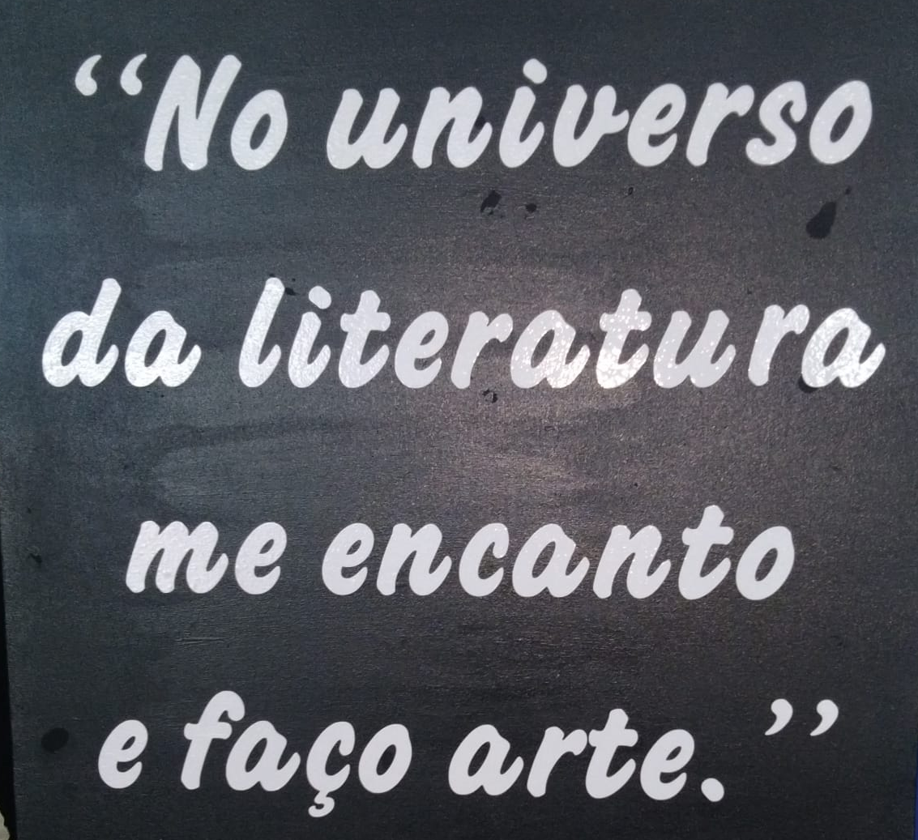 | 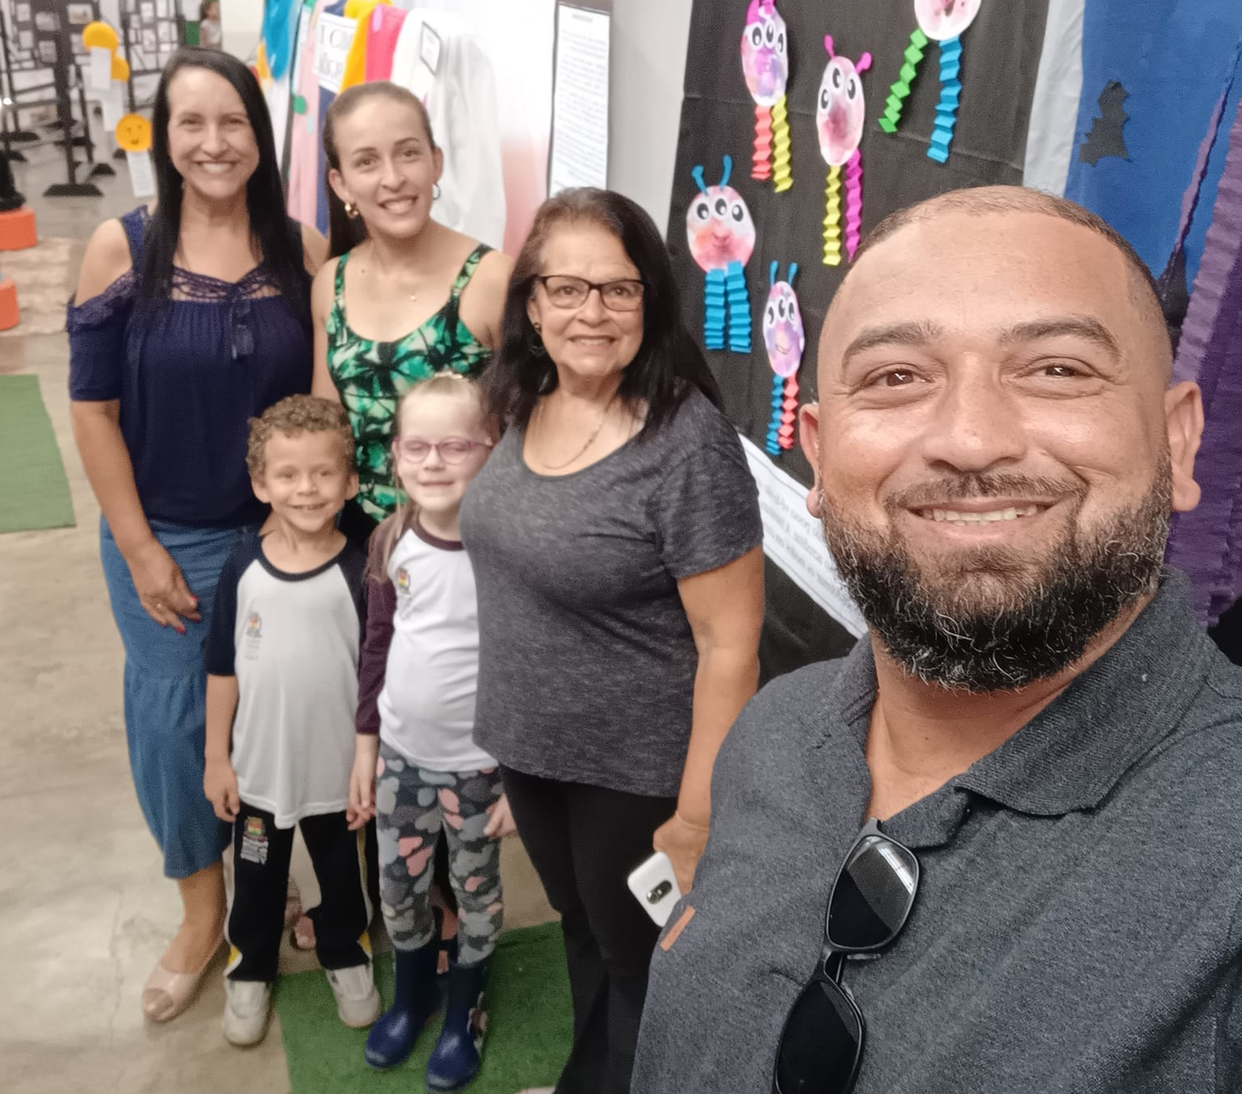
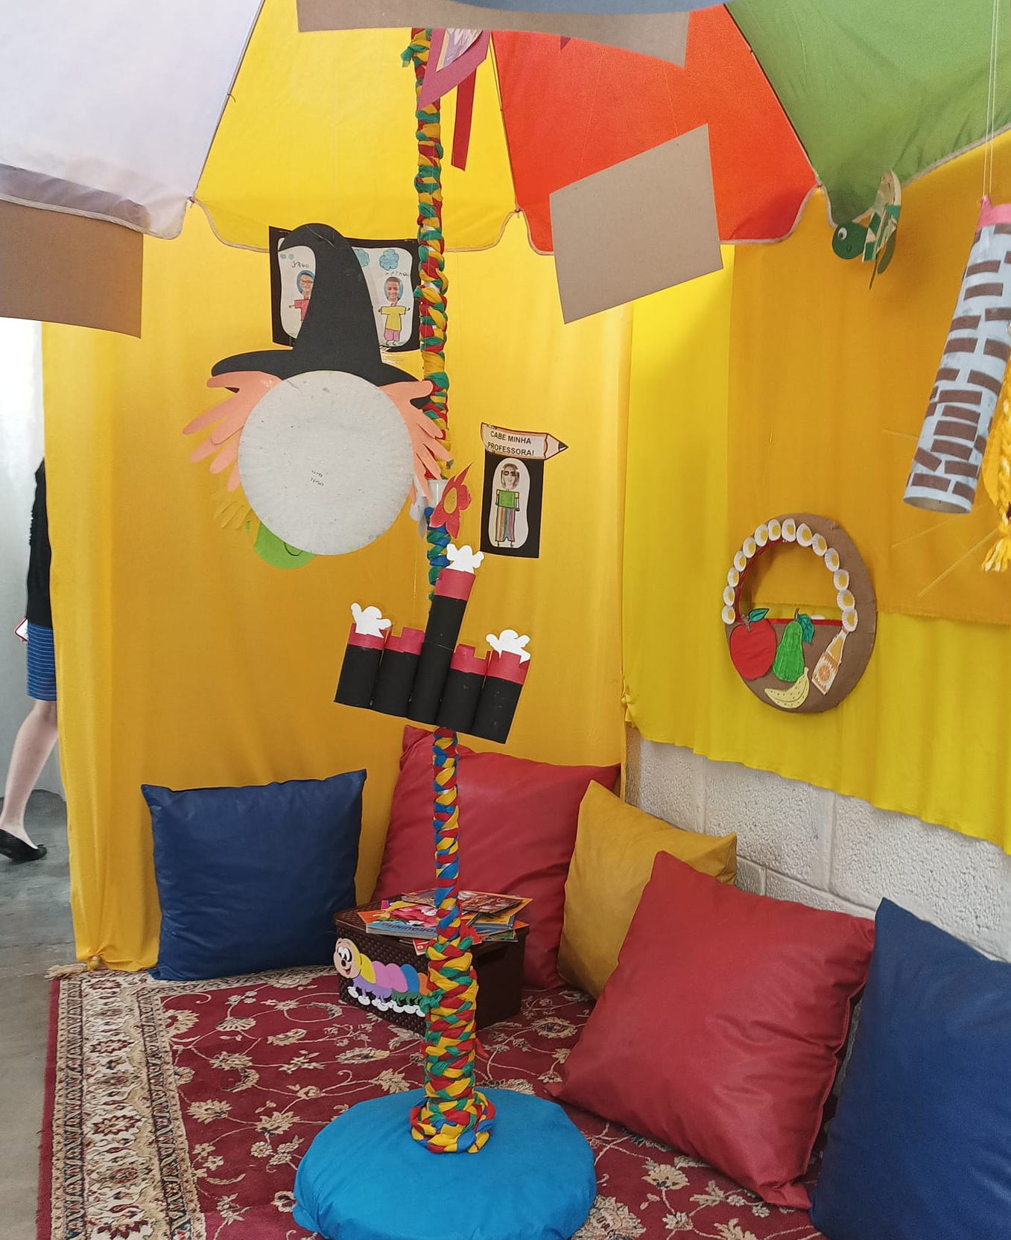 | 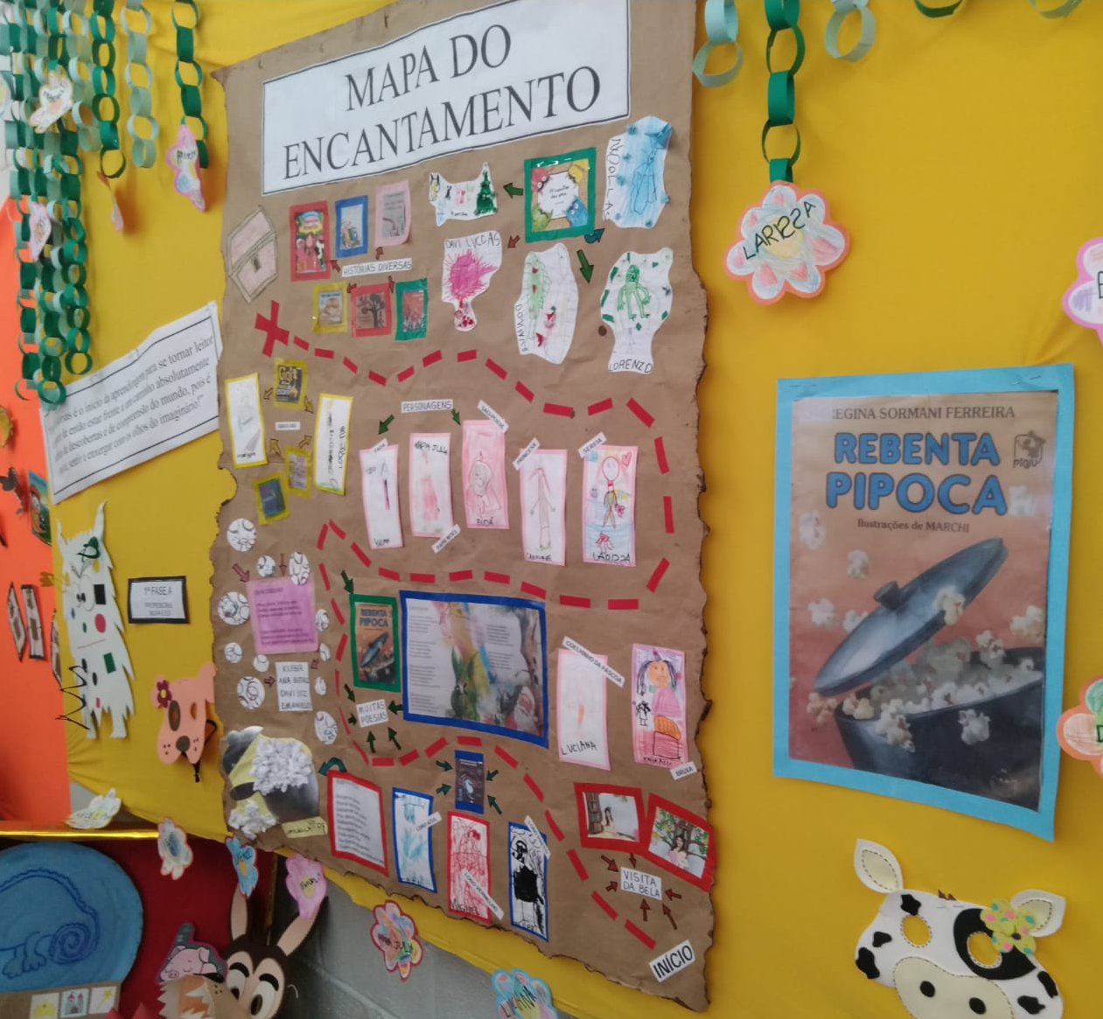
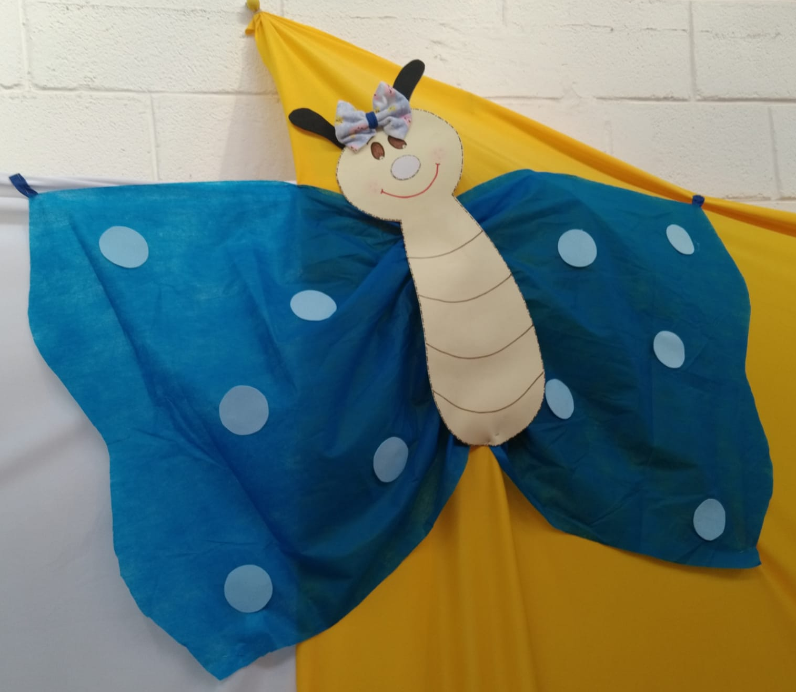 | 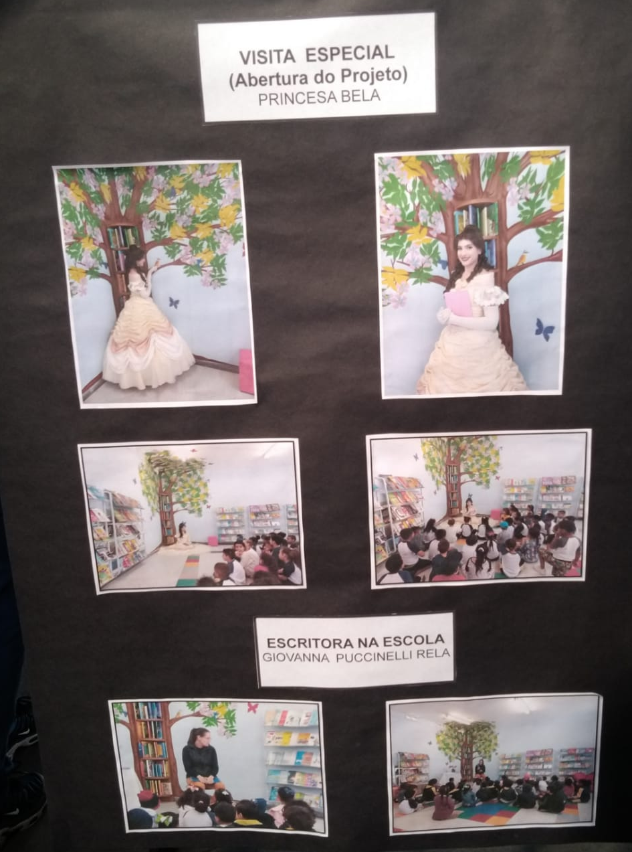

Assunto: Moção de Congratulações à Diretora Solange Grilo e demais funcionários envolvidos da CEMEI Pintassilgo, em razão da dedicação e comprometimento para realização da Feira de Artes, denominada de: “No Universo da Literatura Me Encanto e Faço Arte”.

